Şitlên kulîlkan
Şitlên kulîlkan ew cûrê giya ne ku bi kulîlk in. Kulîlkên hin şitlan mezin in û kulîlkên hinên din biçûk in.

Kulîlkên mezin û biçûk
Gul yan kulîlka herî mezin di cihanê de navê wê Raffesia almodii ye. Mezinahiya diyamêtra wê heye bighije mitrekê. Ew li Indonîsyayê şîn tê. Kulîlkên herî biçûk diyamêtra wan tenê çend millîmitr e.
Gelo te kulîlkeke pir biçûk qet dîtiye? Navê wê bi norwêcî çiye û bi zimanê te çiye?

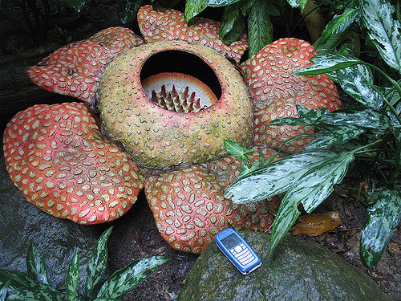
Rafflesia arnoldii, Foto; Antoine Hubert, Flickr
Giyayên yeksalî, dusalî û pirsalî
Şitlên kulîlkan ên cuda heye salekê, du salan yan jî pir salan bijîn.

Giyayên yeksalî
Giyayê bazêlyayê tenê salekê dijî. Tovê vî giyayî di biharî de vedibe û dibe şitl. Ew di havînê de dipişkive û tov (bizr) çêdike. Dem tov di payizê de dighe, şitl dimre.
Di bihara pişt re libên tov dibin vedibin û dibin şitl û ew şitlên nû çêdikin. Em ji giyayê bazêlyayê re dibêjin giyayê yeksalî.
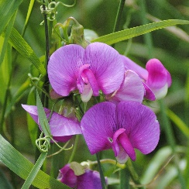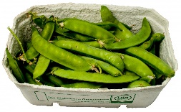
Bazêlya şekirîn
Ev nêzîkî 8000 salan e ku mirov bazêlya diçînin. Bazêlya şekirîn ji rojavayê Asyayê hatiye û li dunyayê belav bûye.

Giyayên dusalî
Giyayê gêzerê du salan dijî û ji bêr vê ew giyayekî dusalî ye. Sala ewil libên tov (bizir) vedibin, dibin şitl û pelên kesk ji wan didine der. Ew pelên kesk xwirakê didin rayê şitla gêzerê. Ra jî heta havîna pey re di zikê erdê de dijîn.
Di havînê de ew di pişkive, û kulîlk jî tov çêdikin. Dema ku libên tov dighin, giya hişk dibe û dimre.
Dema careke din dibe bihar, libên tov vedibin û ew şitlên gezerê ên nû çêdikin. Gêzer ji Rojhilata Navîn hatiye. Berî qedera 1000 salan ereban ew bi xwe re anî Ewropayê.

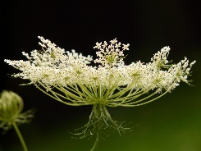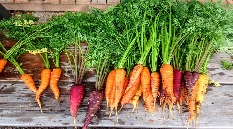
Gulrotblomst Foto: Pxfuel.com Gulrøtter Foto: Pxhere.com

Giyayên pirsalî
Te’lîşk giyayekî pirsalî ye. Beşên şîn (kesk) yên vî giyayî di payizê de pûç dibin û dimrin, lê rayên vî giyayî di zikê erdê de her dijîn. Di bihara pey re ew pelên nû û kulîlkên nû tînin der.
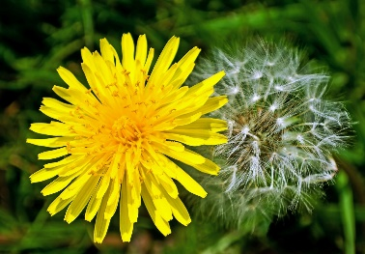
Løvetann Foto: Maxpixel.net
Te’lîşk ji Ewropayê û Rojavayê Asyayê hatiye. Lê belê ew li gelek welatan li seranserê cihanê belav bûye.
Gelek giyayên din ên pirsalî hene. Giyayên pirsalî hîle û fêlbaziyên wan ên cuda hene da ku ew demsala zivistanê bi saxî derbas bikin.
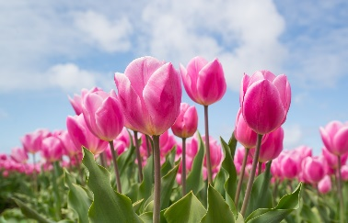
Tulipaner Foto: Pixabay
Helale (tûlîpan) xwirakê di pîvazokekê de dicivîne. Dema bihar tê û pelan û kulîlkan çêdike. Em texmîn dikin ku navê tûlîpan ji gotina farisî «turban» hatiye.

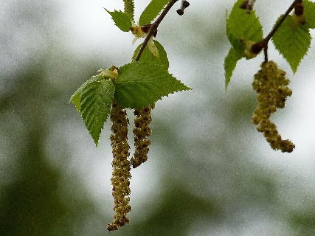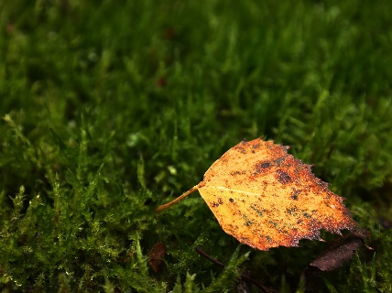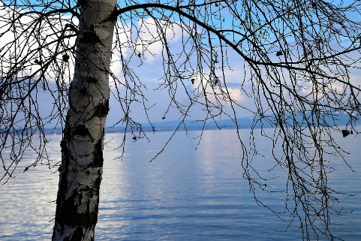
Bjørkeblomst Foto: pxhere.com Høstløv fra bjørk Foto: Pixabay.com Bjørk om vinteren Foto: Pixabay.com
Darên pelmezin pelên xwe di payizê de diweşînin. Ew vê dikin ji ber ku mehtêciya pelan bi avê heye, û di zivistanê de pirê caran ava zikê erdê dibe qeşa. Dem ku dar tazî û bêpel dimînin, mehtêciya wan hewqasî bi avê namîne. Bi vî rengî ew heta heliyana qeşayê sax dimînin. Hingî ew pel, kulîlk û libên tov ên nû çêdikin.

Gulên çolê
Gulên çolê ên ku li siruştê şîn dibin, em ji wan re dibêjin gulên çolê (markblomster). Gulên çolê di destpêka biharê de hêdî hêdî têne dîtin. Û di payizê de jî kitekite gulên çolê têne dîtin. Gelek cûreyên gulên çolê hene. Gelek ji van cûreyan li qiraxên rêyan derdikevin. Tê li jêr hin texlîtên gulên çolê ku li Norwêc şîndibin bibînê.

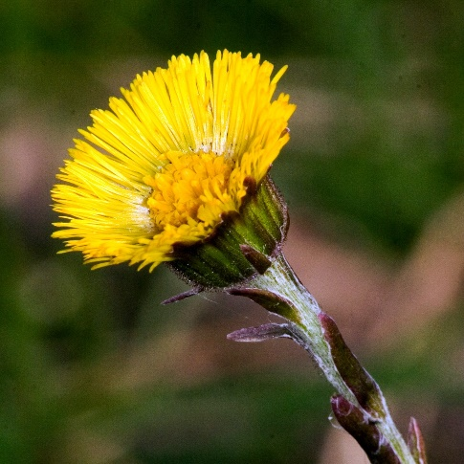
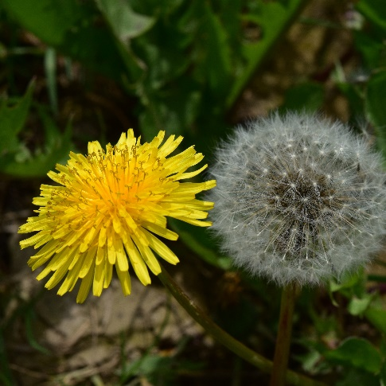
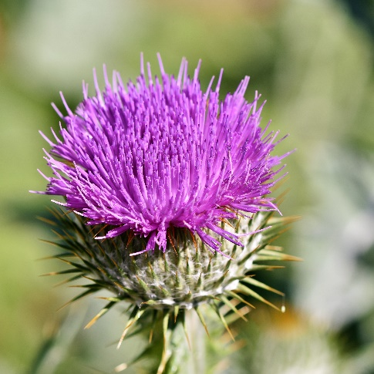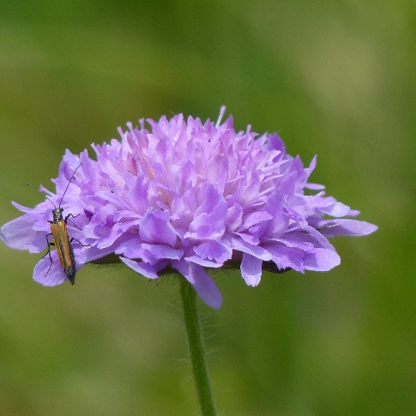
Løvetann Pixabay
Hestehov Pixabay
Tistel Pixabay
Rødknapp Pixabay

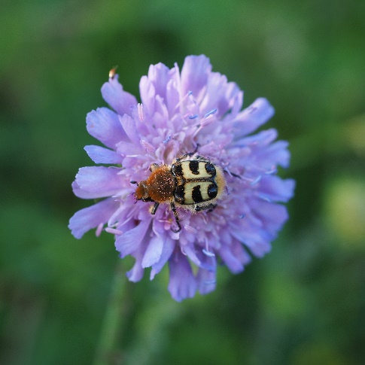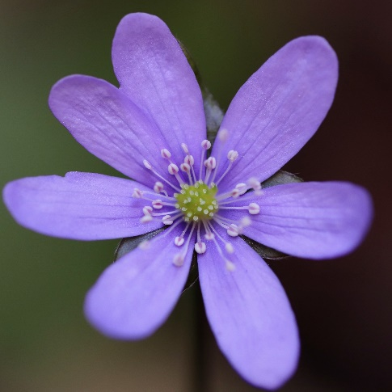
Blåknapp Pixabay
Blåveis Pixabay
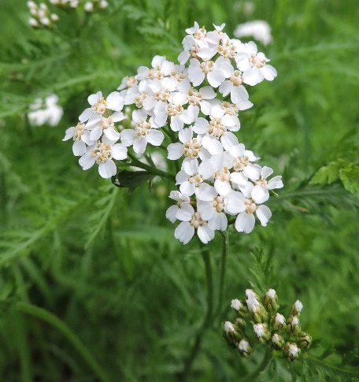
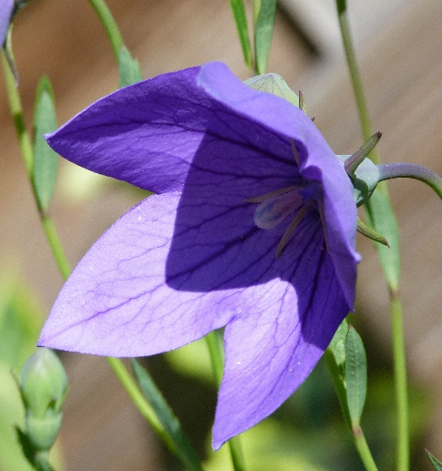
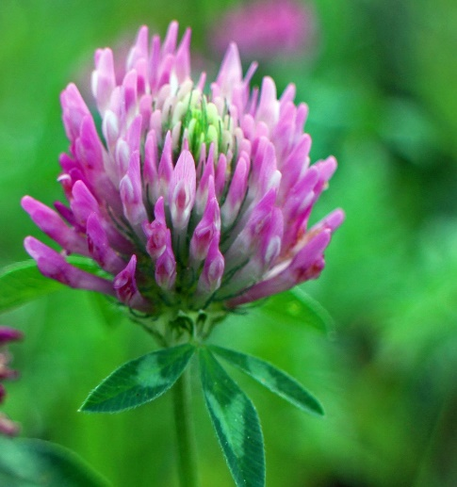
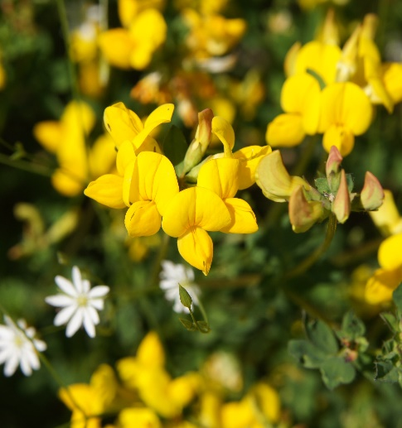
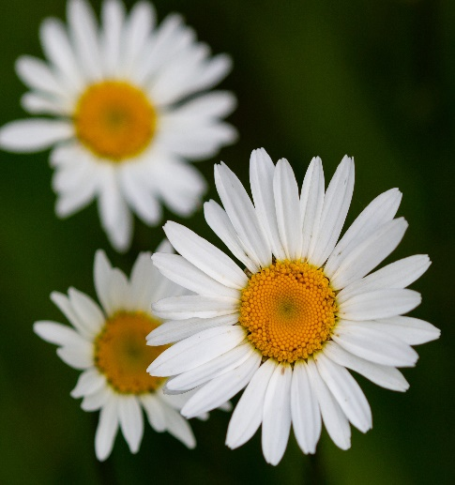
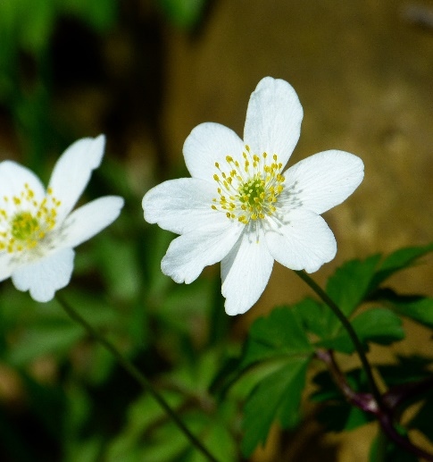
Hvitveis Pixabay
Ryllik ^{Pixabay}
Tiriltunge Pixabay
Prestekrage Pixabay
Blåklokke Pixabay
Rødkløver Pixabay

